Module | Aanbieder | Meer info | Waar | Duur | prijs | Prijs met korting
Individueel uithangen in Yoga Swing | Annie  http://www.yogadiemen.nl/docent/ |  | Yoga Studio Diemen  Overdiemerweg 1  1111 PN Diemen  http://www.yogadiemen.nl/routebeschrijving/ | 15 min |  | € 5,50
Soep p.st. p.p. | Annie |  |  |  |  | € 5,50
4 pakjes Yogitea kruidenthee (68 zakjes) | Annie |  |  |  | € 13,20 | € 11,00 = 1 strip
7 pakjes Pukka kruidenthee (140 zakjes) | Annie |  |  |  | € 28,00 | € 22,00 = 2 str.
Individuele Ayurveda voetmassage met Kaash kommetje en gekruide ghee | Annie | 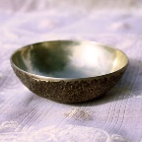  http://www.yogadiemen.nl/ayurvedische-voetmassage-kaash-kommetje/ |  | 15 min. | € 13,50 | € 11,00 = 1 strip
Individueel gebruik van Chi Vitaliser | Annie | 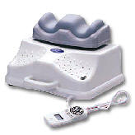  http://www.yogadiemen.nl/3121-2/ |  | 20 min | € 13,50 | € 11,00 = 1 strip
Individueel gebruik van Quantum Wave Laser om te unwinden | Annie | Ontstressen met de Quantum Scalar Laser.  www.scalarwavelasers.com  unwinding: https://www.unwindingwithlasers.com/ |  | 20 min | € 13,50 | € 11,00 = 1 strip
Individuele Klankhealing | Annie | 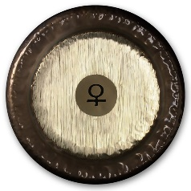  http://www.yogadiemen.nl/klankhealing-annie-douma-yoga-studio-diemen/ |  | 45 min. | € 45,00 | € 33,00 = 3 str.
Voor meer info en aanmelden: adouma40@planet.nl
Betalen voor deze modules: cash of achteraf via speciale strippenkaart of factuur.

